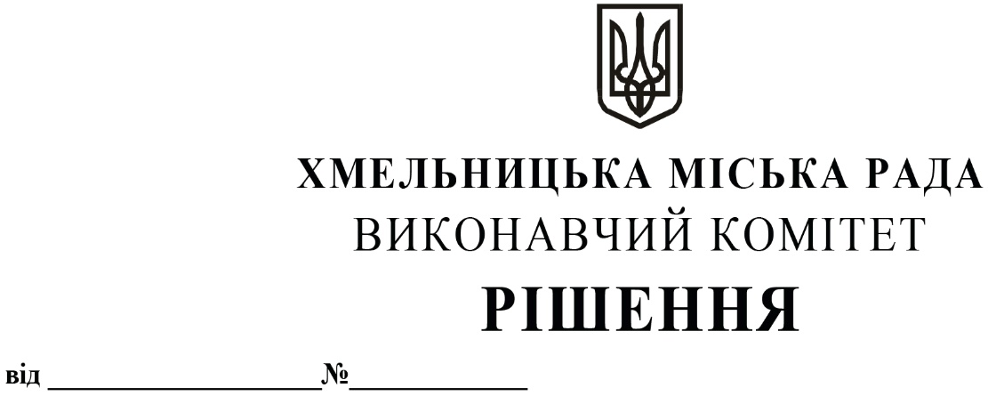

Про внесення на розгляд сесії міської ради пропозиції про внесення змін до рішення позачергової сорок першої сесії міської ради від 29.04.2020р. №6

Розглянувши подання керуючого справами виконавчого комітету, керуючись Законом України «Про місцеве самоврядування в Україні», постановою Кабінету Міністрів України від 09.03.2020 №268 «Про упорядкування структури та умов оплати праці працівників апарату органів виконавчої влади, органів прокуратури, судів та інших органів», наказом Національного агентства з питань державної служби від 07.11.2019 №203-19 «Про затвердження Типових професійно-кваліфікаційних характеристик посадових осіб місцевого самоврядування» виконавчий комітет Хмельницької міської ради

ВИРІШИВ:

1.Внести на розгляд сесії міської ради пропозицію про внесення змін до рішення позачергової сорок першої сесії міської ради від 29.04.2020р. №6 «Про утворення відділу публічних закупівель Хмельницької міської ради та затвердження положення про відділ публічних закупівель Хмельницької міської ради», виклавши додаток у новій редакції(додається).
2. Контроль за виконанням рішення покласти на керуючого справами виконавчого комітету Ю. Сабій.

Міський голова О. СИМЧИШИН

